国泰新点软件股份有限公司

地址：张家港市杨舍镇江帆路8号**(http://www.epoint.com.cn)**

电话：0512-58188000传真：0512-58132373



**泰顺小额工程全生命周期管理系统发包人操作手册**

**目录**

一、系统前期准备 2

1.1、 浏览器配置 2

1.1.1、 Internet选项 2

1.1.2、 关闭拦截工具 5

1.1.3、 兼容性视图设置 5

二、 发包项目 7

2.1、 登录 7

2.2、 发包方式 8

2.2.1、 新增经办人信息 8

2.2.2、 项目注册 9

2.3、 项目工作台 10

2.4、 招标代理合同备案 11

三、 标后管理 13

3.1、 施工管理 13

3.1.1、 项目开工 13

3.1.2、 施工记录（周报） 14

3.1.3、 监理记录 15

3.1.4、 业主记录 16

3.2、 工程支付 18

3.2.1、 审核工程支付 18

3.2.2、 审核工程变更 18

3.3、 竣工验收 19

3.3.1、 审核工程验收 19

3.3.2、 新建财务决算 19

# 一、系统前期准备

## 浏览器配置

### Internet选项

为了让系统插件能够正常工作，请按照以下步骤进行浏览器的配置。

1、打开浏览器，在“工具”菜单→“Internet选项”，如下图：

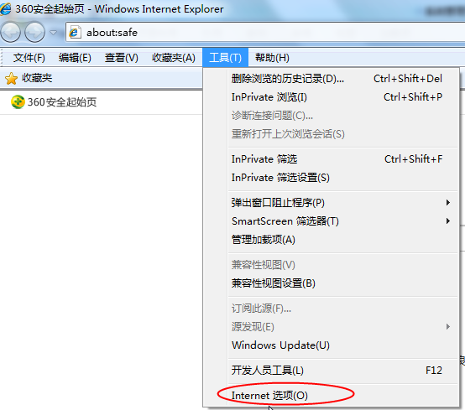

2、弹出对话框之后，请选择“安全”选项卡，具体的界面，如下图：

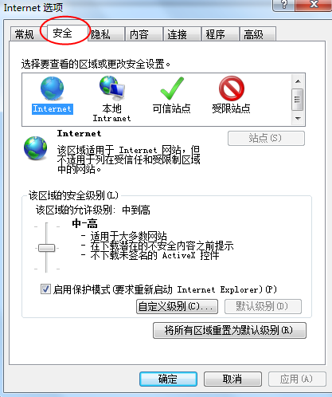

3、点击绿色的“可信站点”的图片，如下图：

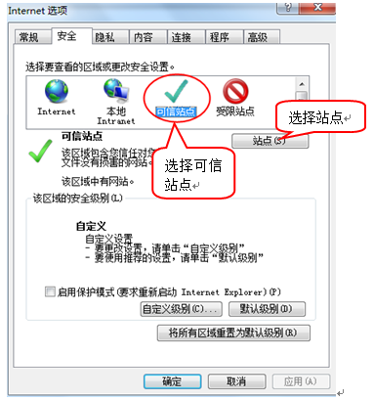

4、点击“站点”按钮，出现如下对话框，如下图：

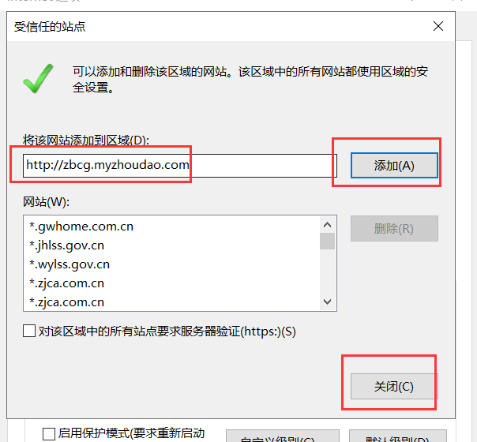

点击“添加”按钮完成添加，再按“关闭”按钮退出。

5、设置自定义安全级别，开放Activex的访问权限，如下图：

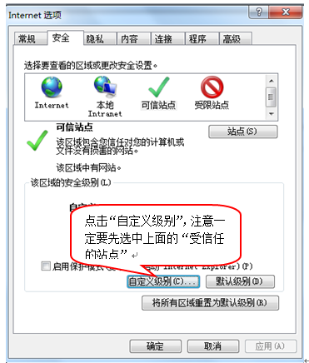

会出现一个窗口，把其中的Activex控件和插件的设置全部改为启用，如下图：

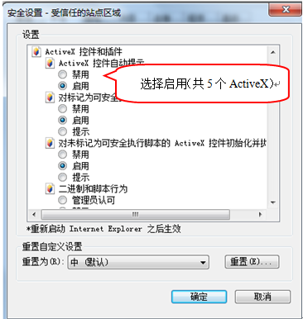

文件下载设置，开放文件下载的权限：设置为启用，如下图：

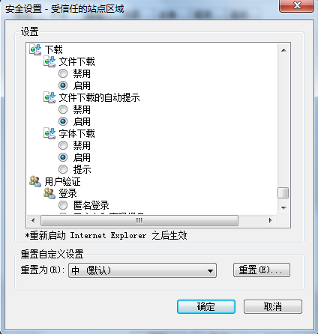

### 关闭拦截工具

上述操作完成后，如果系统中某些功能仍不能使用，请将拦截工具关闭再试用。比如在windows工具栏中关闭弹出窗口阻止程序的操作，如下图：

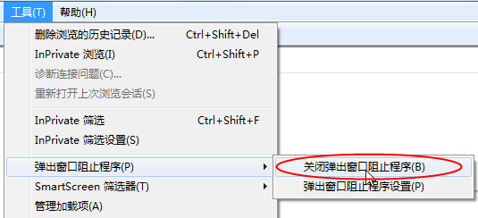

### 兼容性视图设置

打开“工具”菜单🡪“兼容性视图设置”，点击“添加”按钮完成添加，再按“关闭”按钮退出。

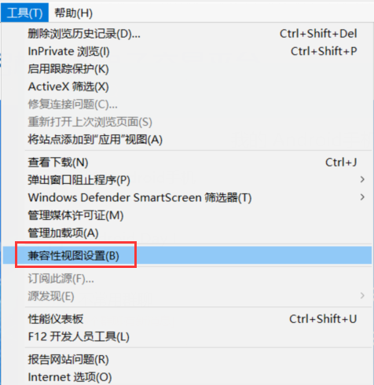

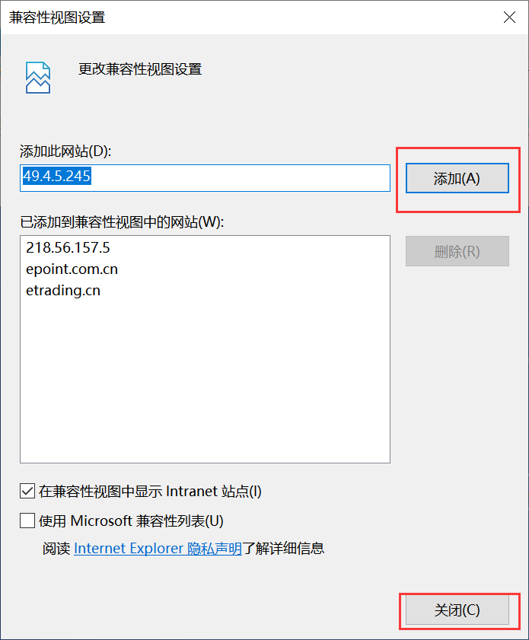

# 发包项目

## 登录

1、发包人：登录新点电子交易平台会员端。如下图：

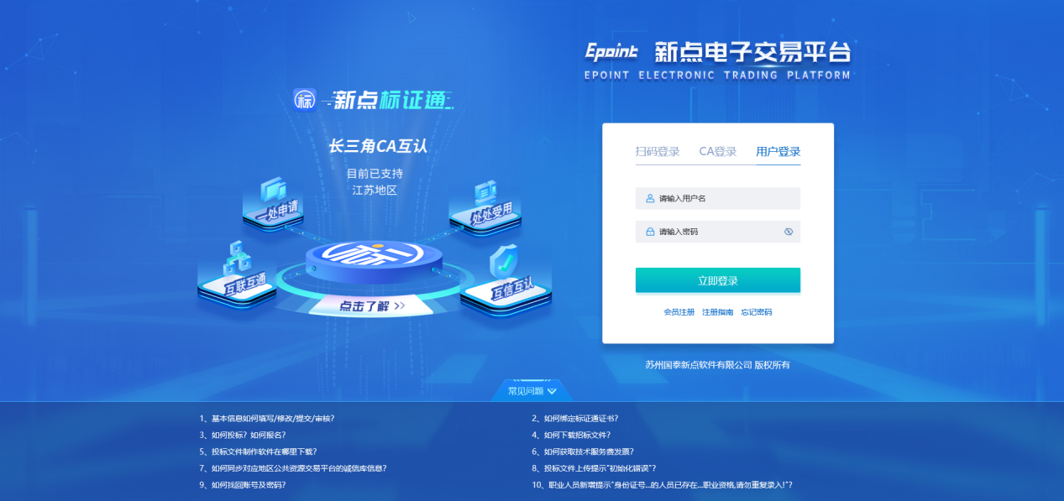

2、已办理CA锁的用户，可插入CA锁，切换至CA锁登录，选择CA类型，输入密码，进入系统，如下图：

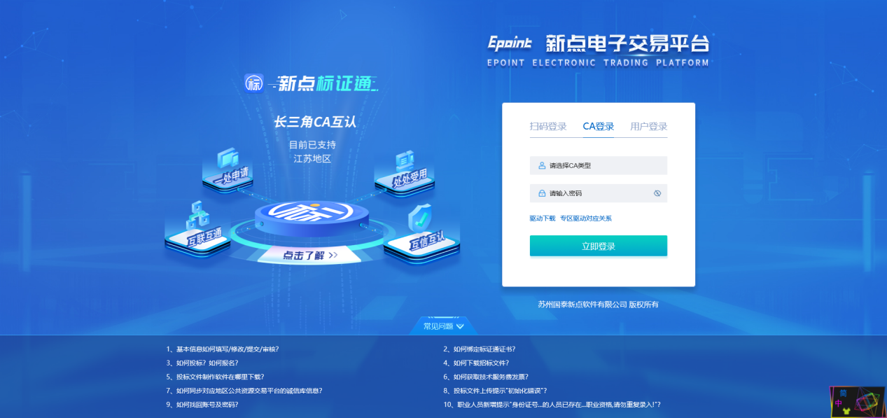

1. 已办理标证通的用户，选择扫码登录，打开手机标证通，扫码登录系统，如下图：

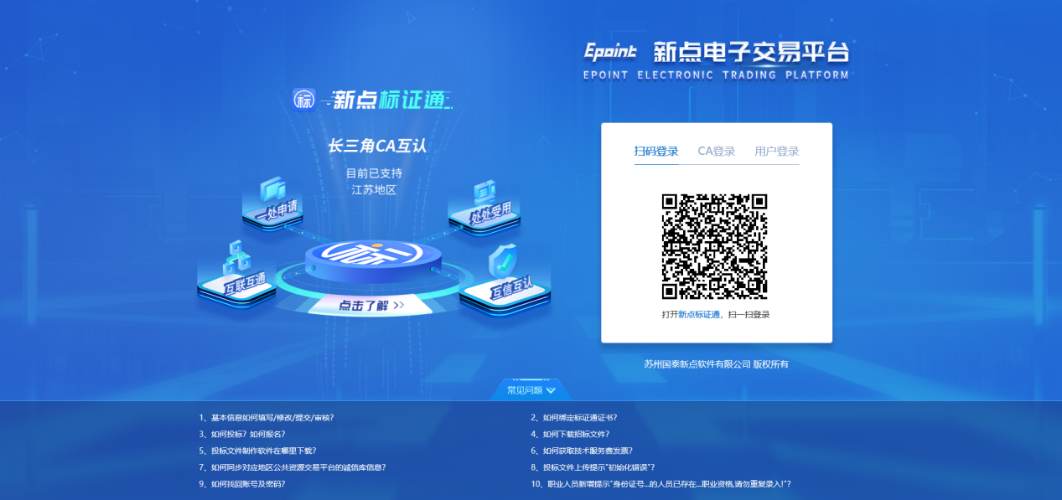

4、登录系统，选择需要登录的专区。进入专区后，首页面如下图：

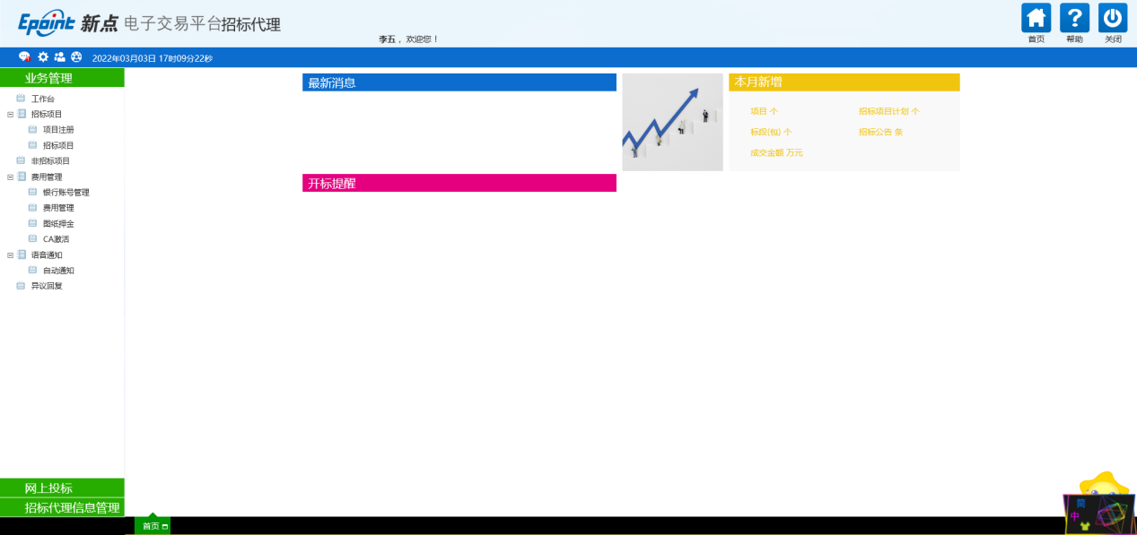

## 发包方式

### 新增经办人信息

**前提条件：**项目为发包项目。

**基本功能：**新增经办人信息

**操作步骤：**

1、业务系统会员端主界面，点击“经办人信息”菜单，点击“新增经办人”，进入新增经办人页面。如下图：

、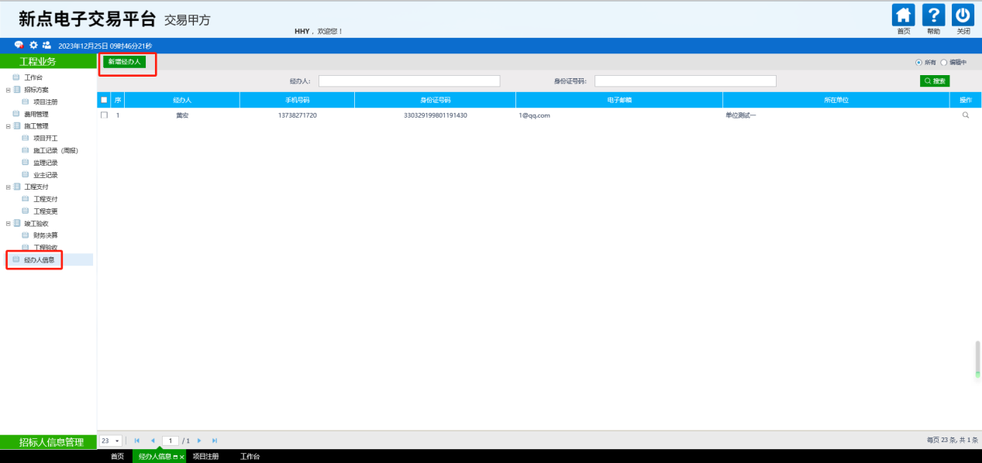

2、输入经办人信息，点击提交信息自动通过审核，新增经办人信息成功，如下图所示：

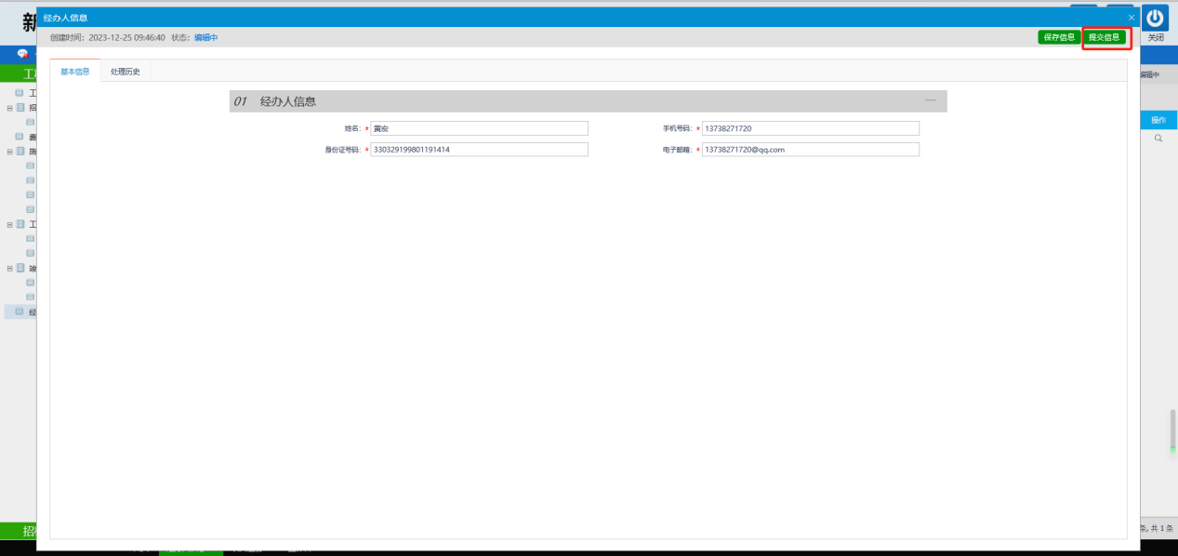

### 项目注册

**前提条件：**项目为发包项目。

**基本功能：**立项和分包。

**操作步骤：**

1、业务系统会员端主界面，点击“发包方案-项目注册”菜单，进入项目列表页面。如下图：

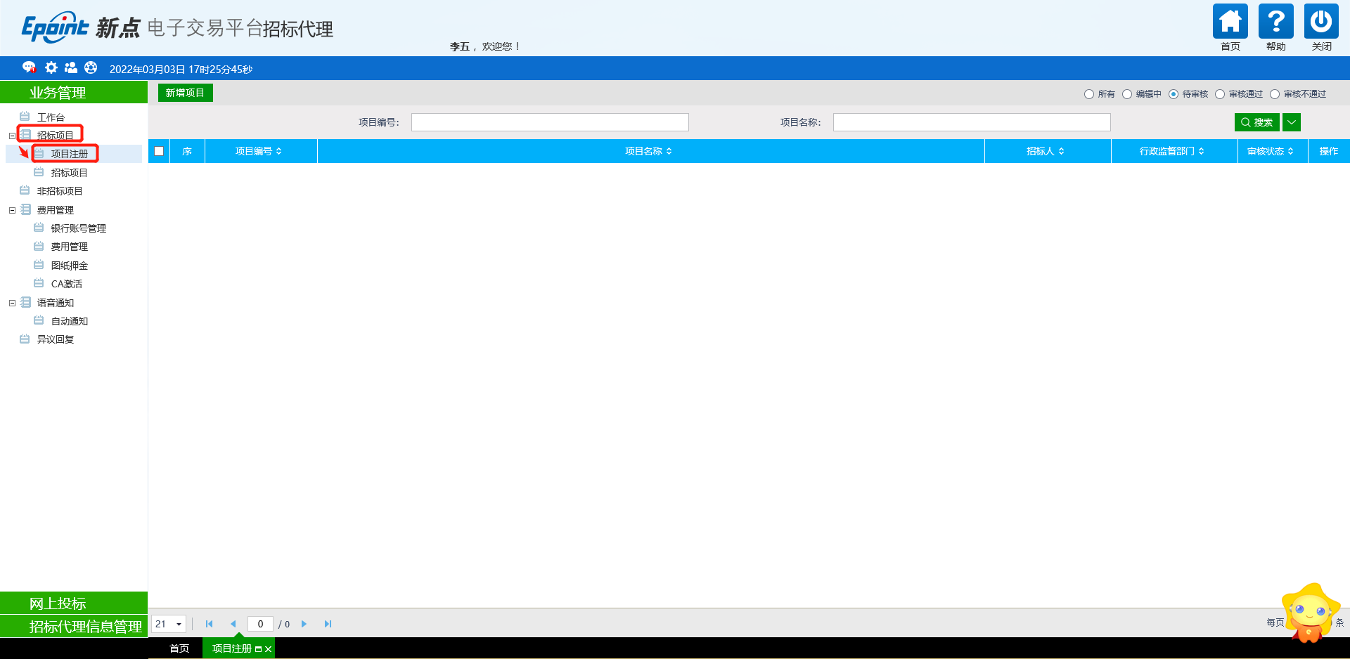

2、点击“新增项目”按钮，进入“新增项目”页面。如下图：

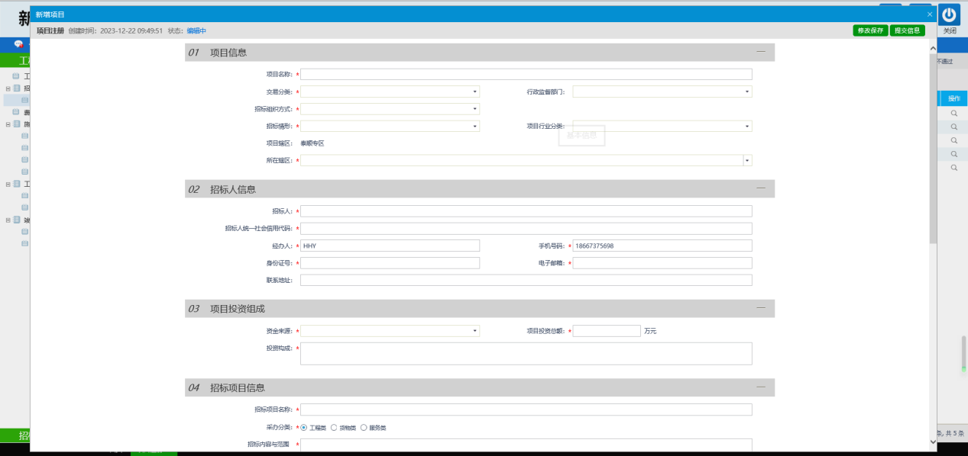

3、填写页面上的基本信息。点击“电子件管理”按钮，进入“附件信息”页面上传相应附件。如下图：

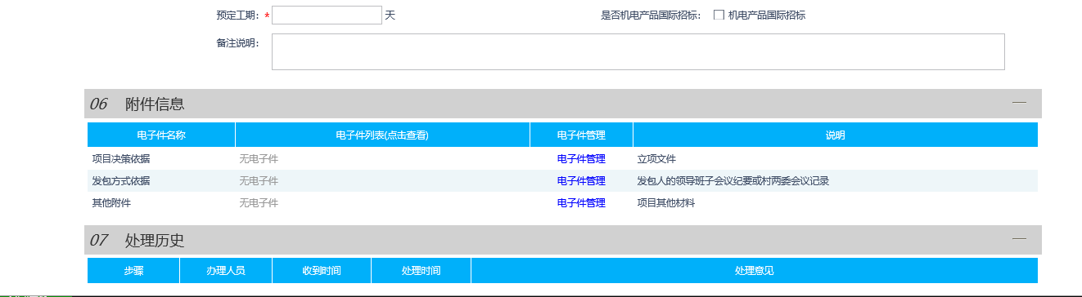

4、点击“提交信息”按钮，直接审核通过，显示状态为“审核通过”状态。

## 项目工作台

**前提条件：**项目注册审核通过。

**基本功能：**项目工作台模式查看。

**操作步骤：**

1、点击“工作台”菜单，选择操作按钮，进入工作台页面。如下图：

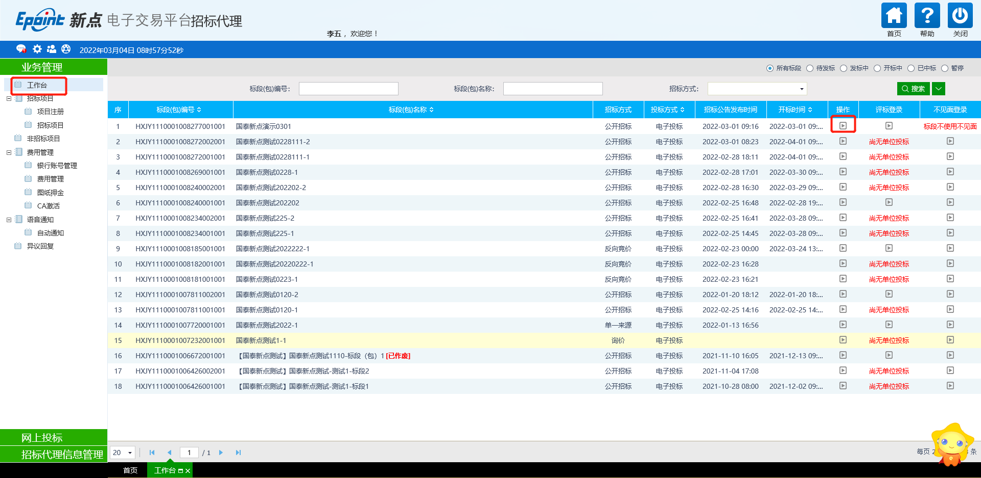

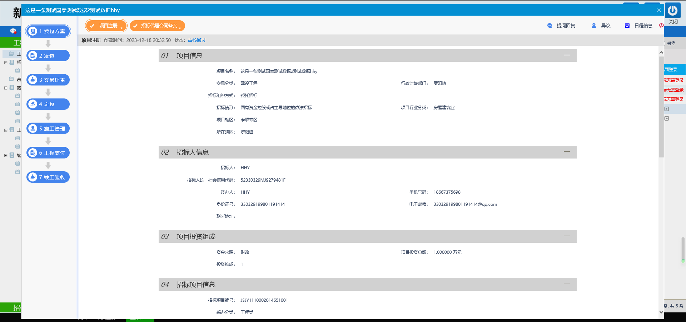

## 招标代理合同备案

**前提条件：**发包项目审核通过。

**基本功能：**上传招标代理的合同。

**操作步骤：**

1. 点击“工作台”菜单，选择操作按钮，进入工作台页面。如下图：



2.点击“招标代理合同备案”填写招标代理信息，并在附件信息上传代理合同，点击提交，如下图所示：

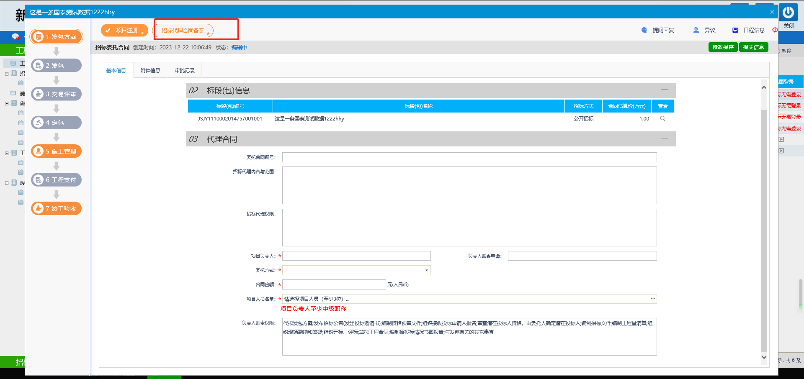

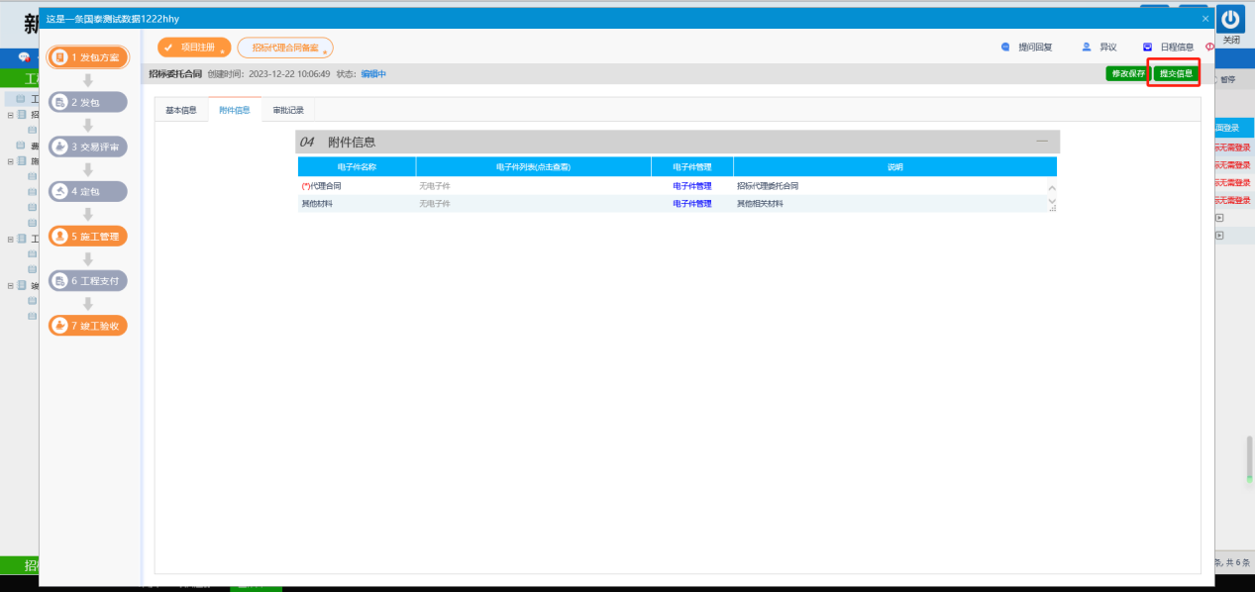

# 标后管理

## 施工管理

### 项目开工

**前提条件：**发包项目承包人已完成合同签署。

**基本功能：**设置项目开工的施工单位和监理单位

**操作步骤：**

1. 点击“施工管理”菜单，点击项目开工，点击新增项目开工，选择项目后，进入新增项目开工页面。如下图：

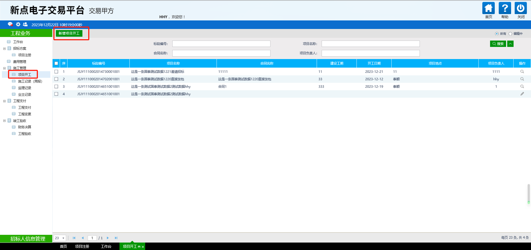

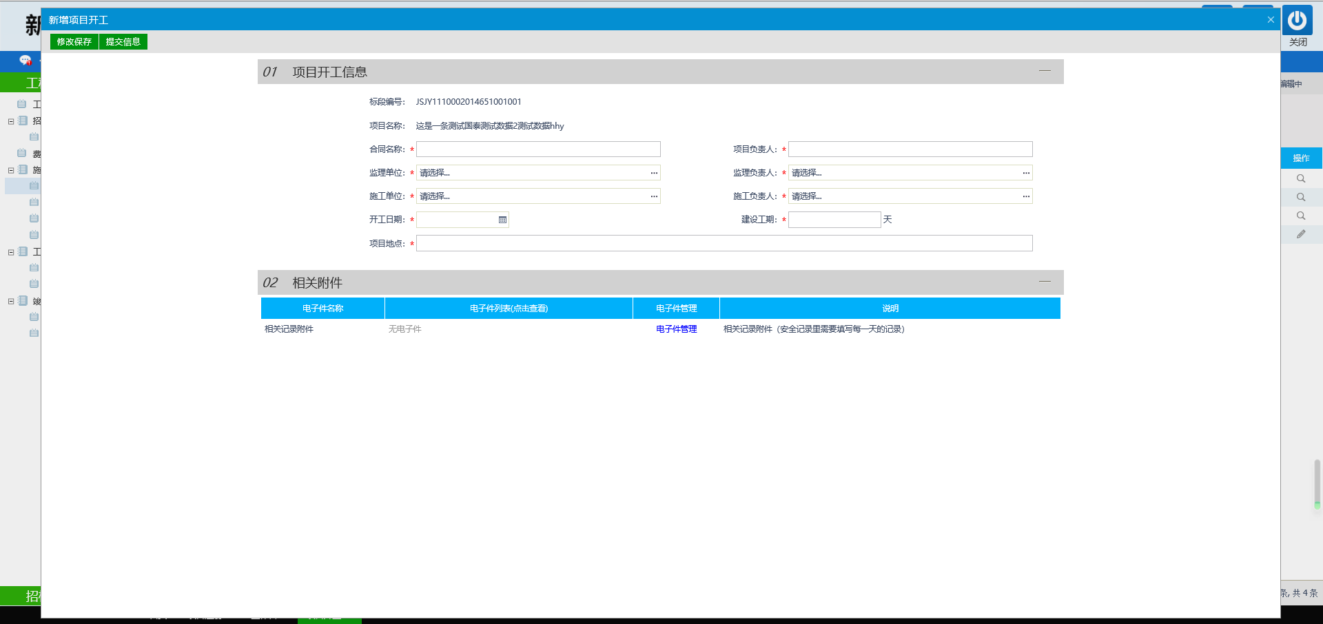

1. 输入项目开工的信息，选择对应的监理单位和施工单位，上传相关附件，点击提交信息后，完成新增项目开工。如下图：

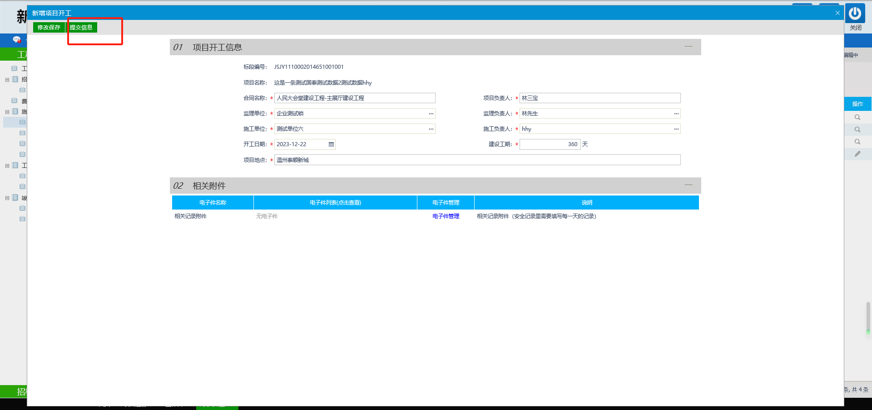

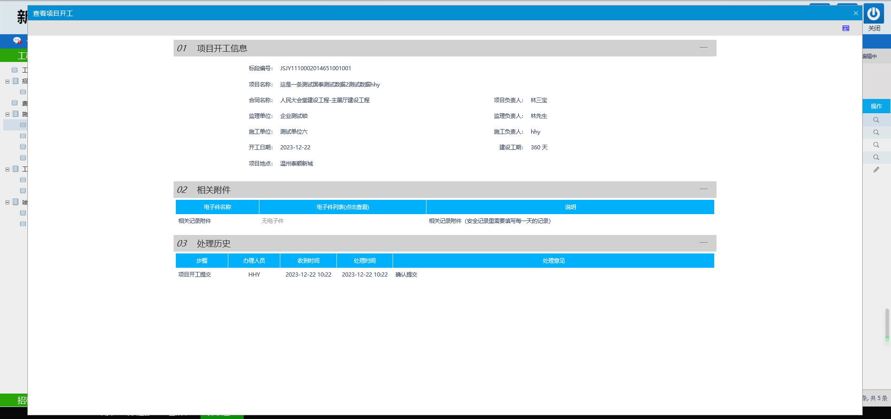

### 施工记录（周报）

**前提条件：**施工单位完成施工记录的录入。

**基本功能：**查看施工单位的施工情况

**操作步骤：**

1. 点击“施工管理”菜单，点击施工记录（周报），点击操作，进入查看施工记录页面。如下图：

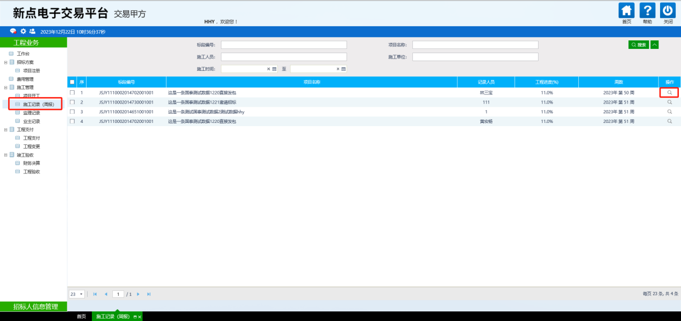

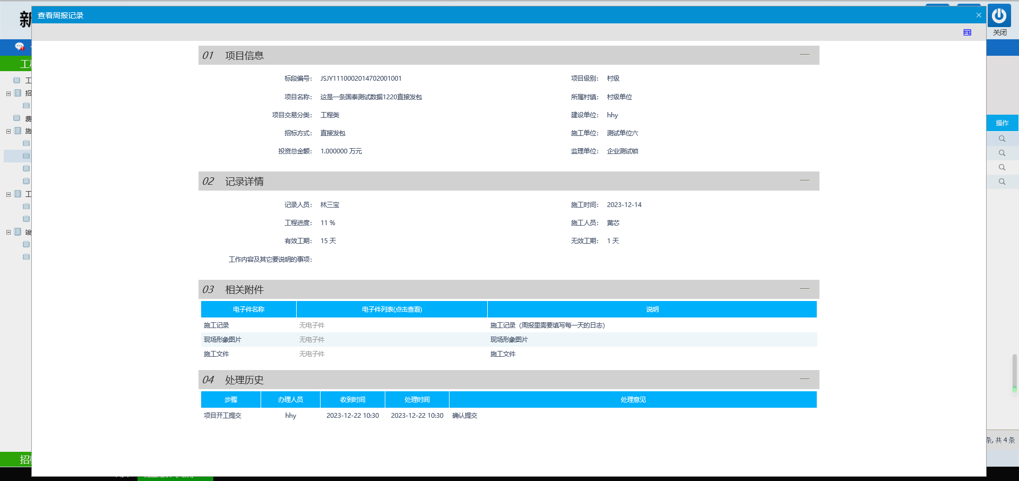

### 监理记录

**前提条件：**监理单位完成监理记录的录入。

**基本功能：**查看监理单位的监理情况

**操作步骤：**

1. 点击“施工管理”菜单，点击监理记录，点击操作，进入查看监理记录页面。如下图：

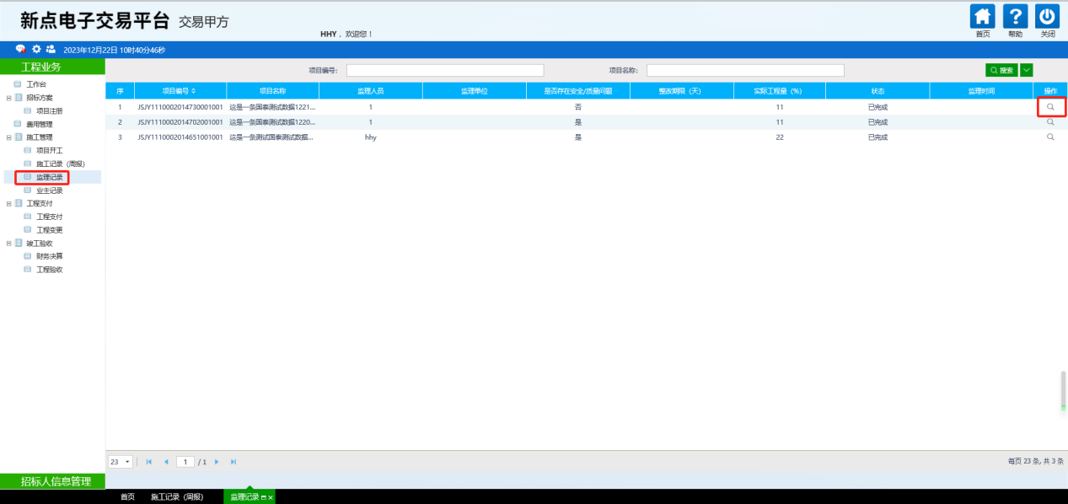

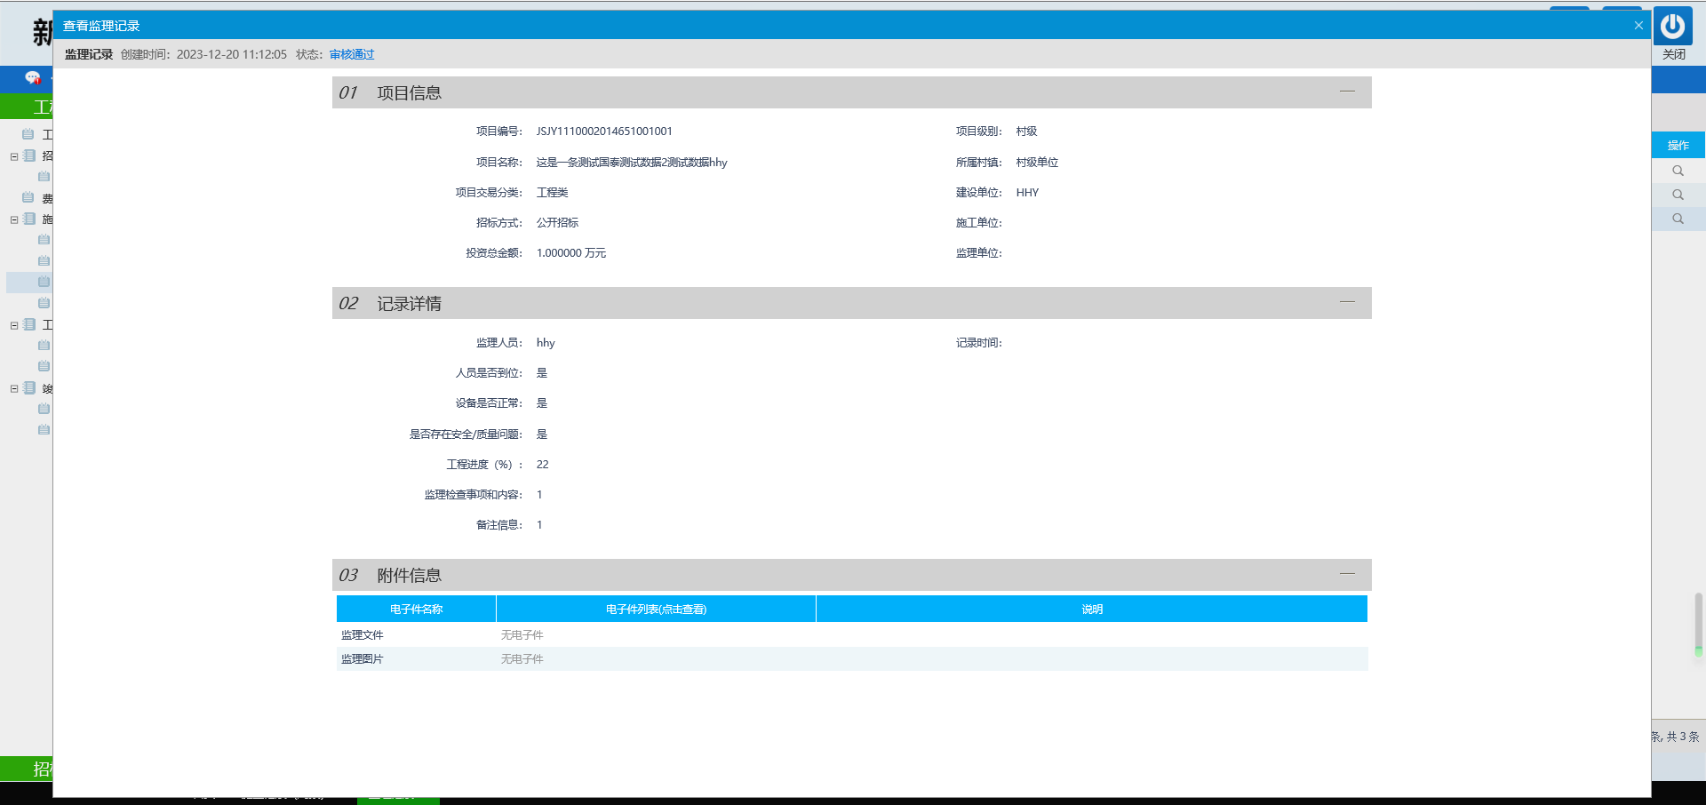

### 业主记录

**前提条件：**项目已开工。

**基本功能：**录入业主记录

**操作步骤：**

1. 点击“施工管理”菜单，点击业主记录，点击新增业主记录，进入查看新增业主记录页面。如下图：

### 

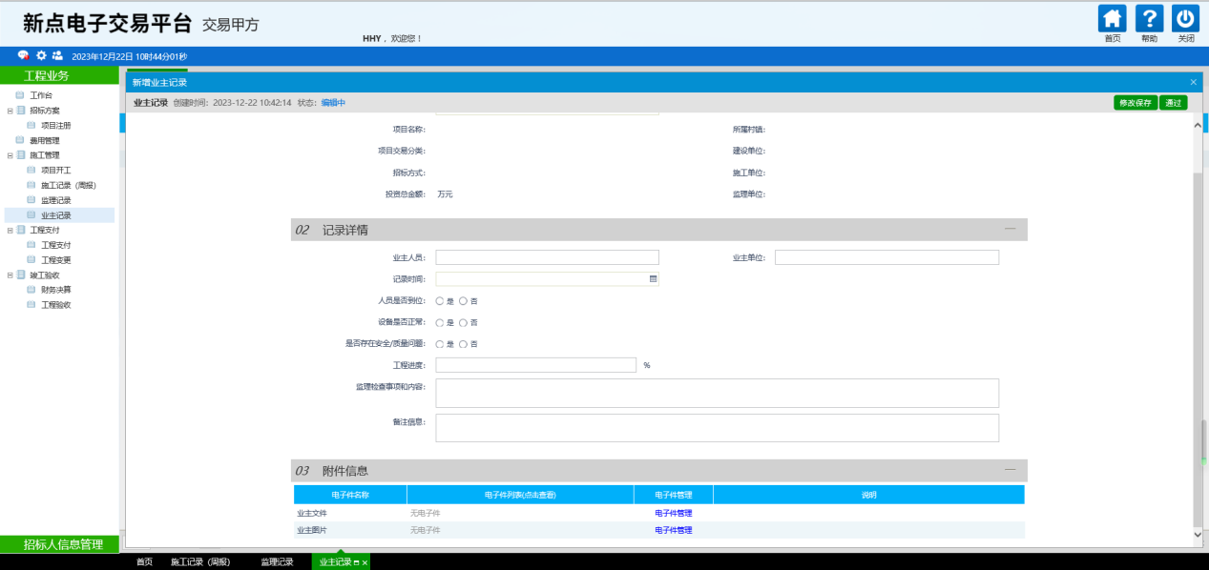

1. 选择对应项目，填写业主记录相应信息，点击通过按钮，新增业主记录成功，如下图所示：

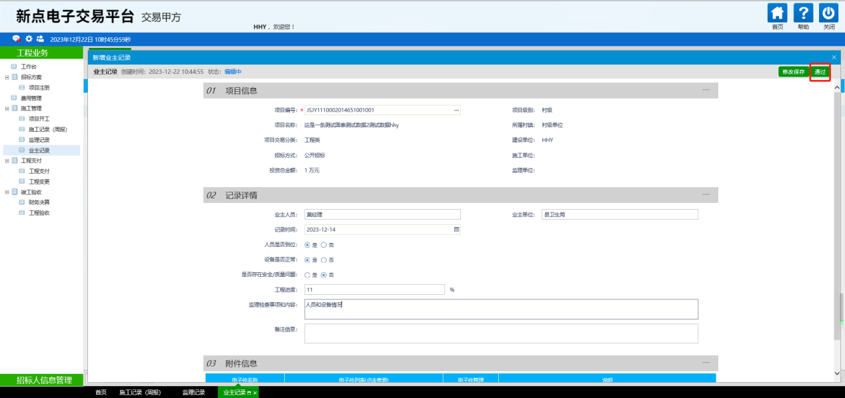

## 工程支付

### 审核工程支付

**前提条件：**施工单位发起工程支付。

**基本功能：**业主对工程支付进行审核

**操作步骤：**

1. 点击“工程支付”菜单，点击操作按钮，进入审核工程支付页面。如下图：

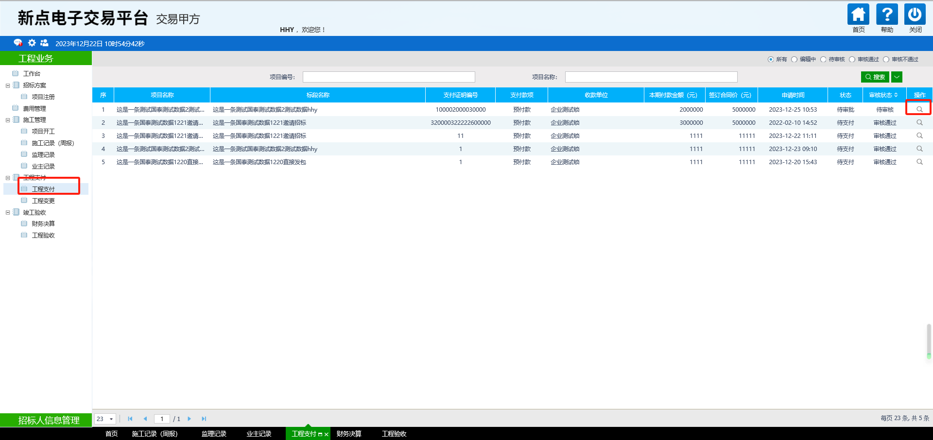

1. 查看施工单位提交的内容，审核通过点通过，若不通过点退回，完成工程支付的审核，如下图所示

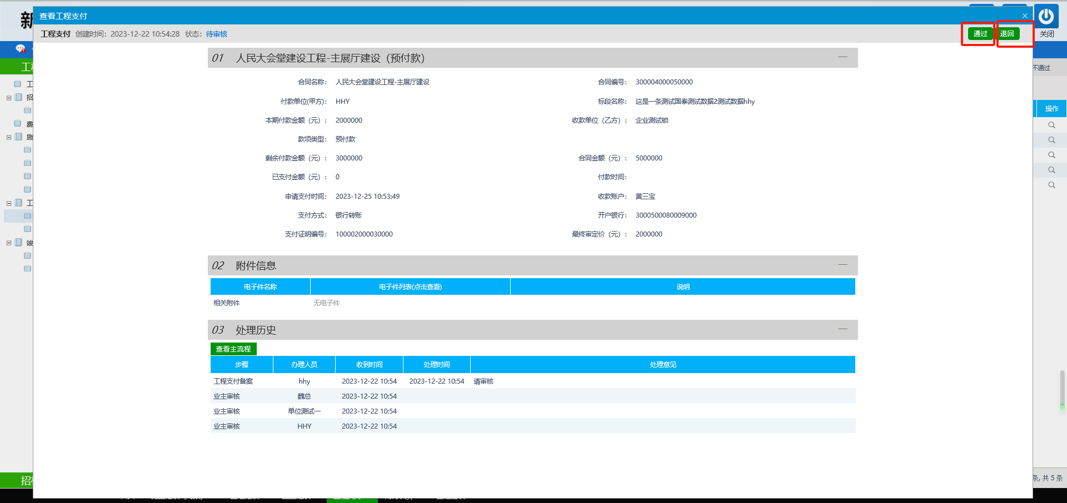

### 审核工程变更

**前提条件：**施工单位发起工程变更。

**基本功能：**录入业主记录

**操作步骤：**

1. 点击“工程支付”菜单，点击工程变更，点击操作按钮，进入审核工程变更页面。如下图：

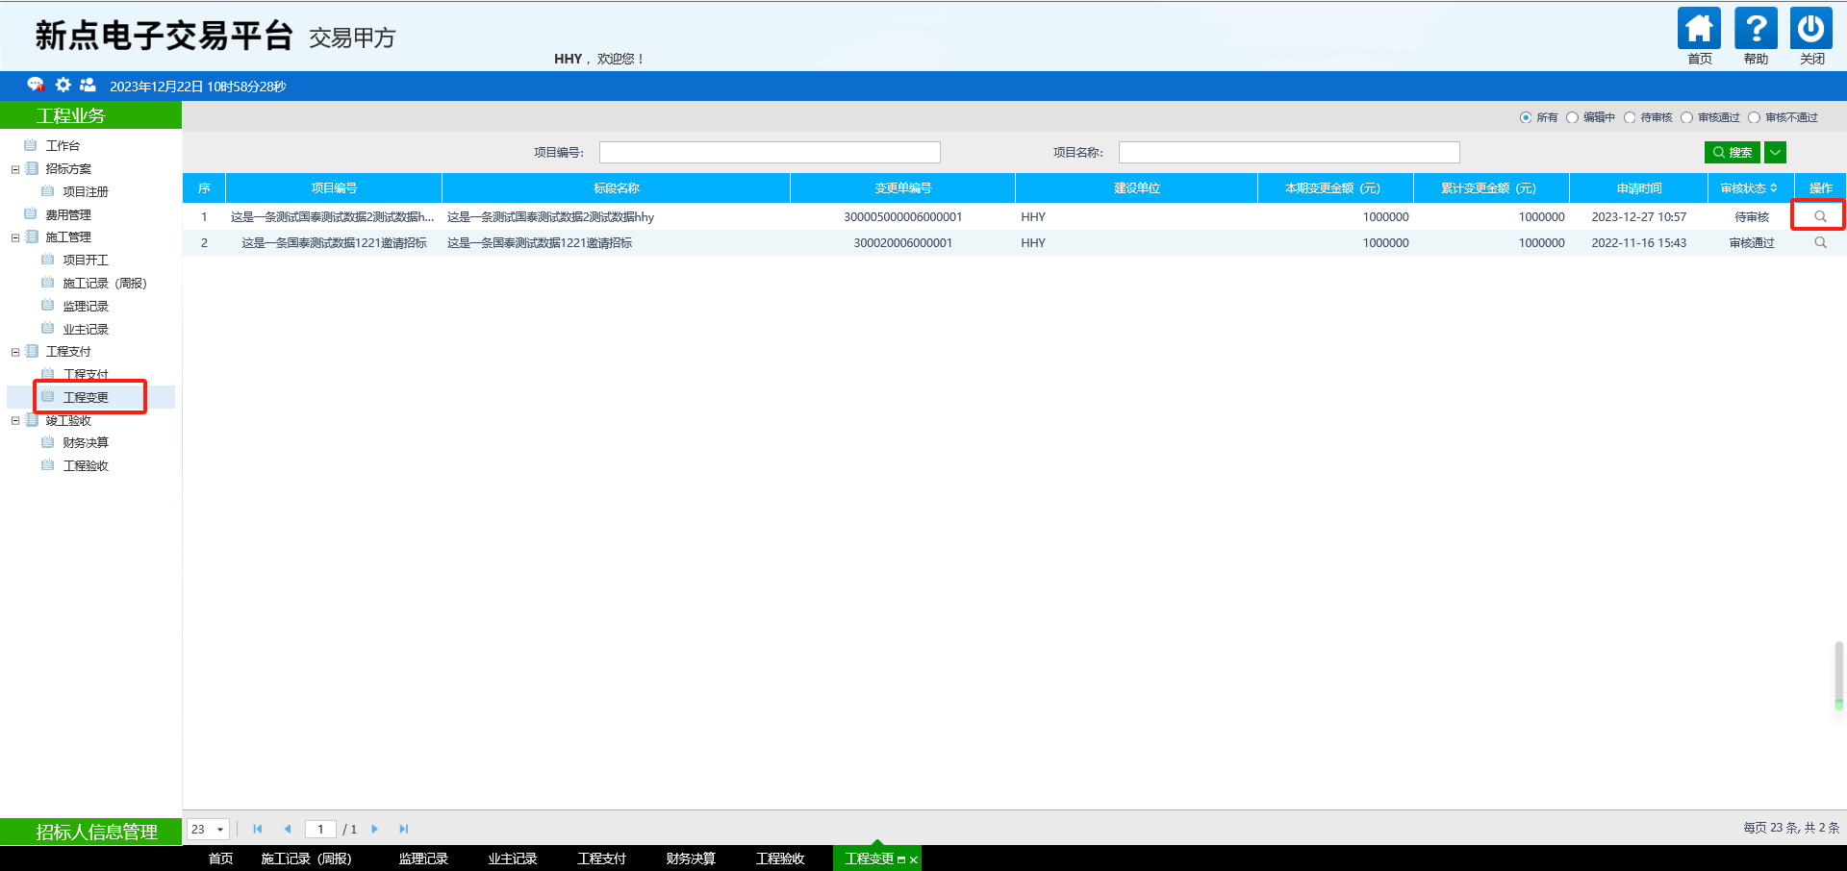

1. 查看审核施工单位发起的工程变更，审核通过点通过，若不通过点退回，完成对工程变更的审核。如下图：

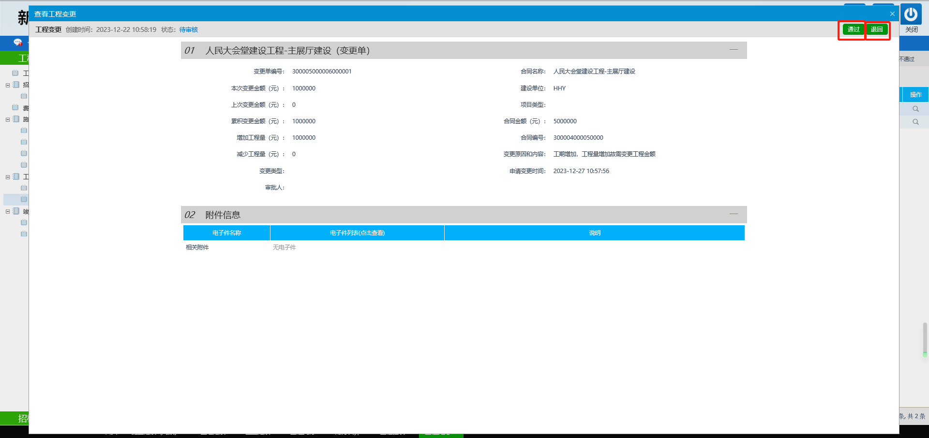

## 竣工验收

### 审核工程验收

**前提条件：**施工单位发起工程验收。

**基本功能：**审核记录工程验收情况

**操作步骤：**

1. 点击“竣工验收”菜单，点击工程验收，点击操作按钮，进入审核工程验收页面。如下图：

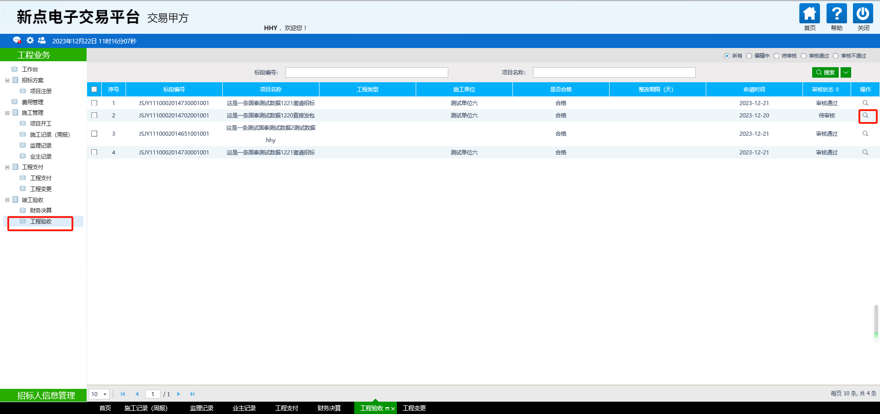

1. 审核工程验收信息，若通过点击通过按钮，若不通过点击退回按钮，完成审核工程验收。如下图：

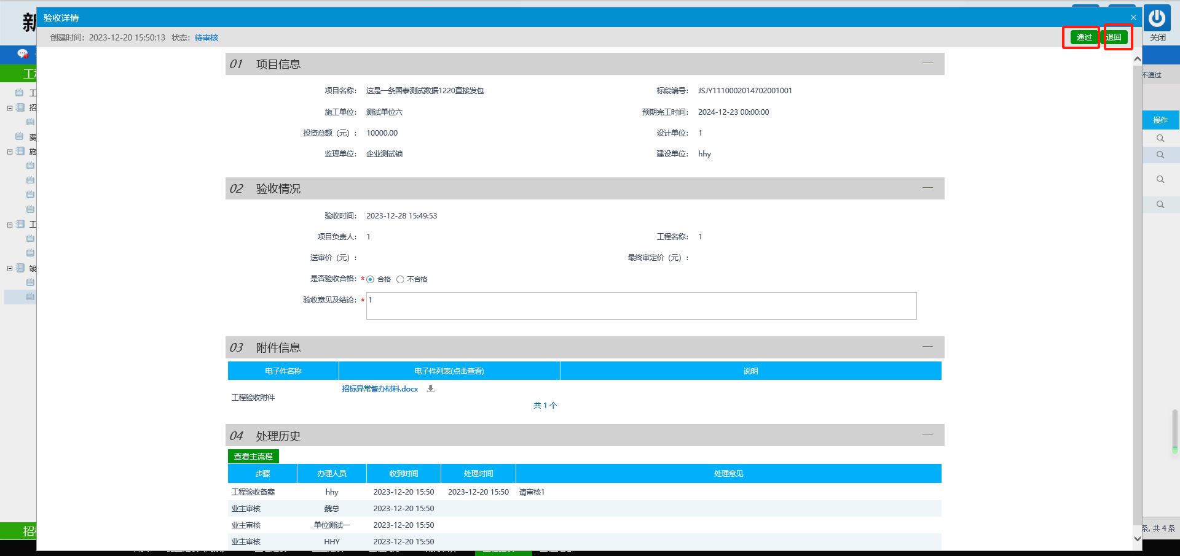

### 新建财务决算

**前提条件：**项目已完成。

**基本功能：**新建财务决算

**操作步骤：**

1. 点击“竣工验收”菜单，点击财务决算，点击创建按钮，进入新建财务决算页面。如下图：

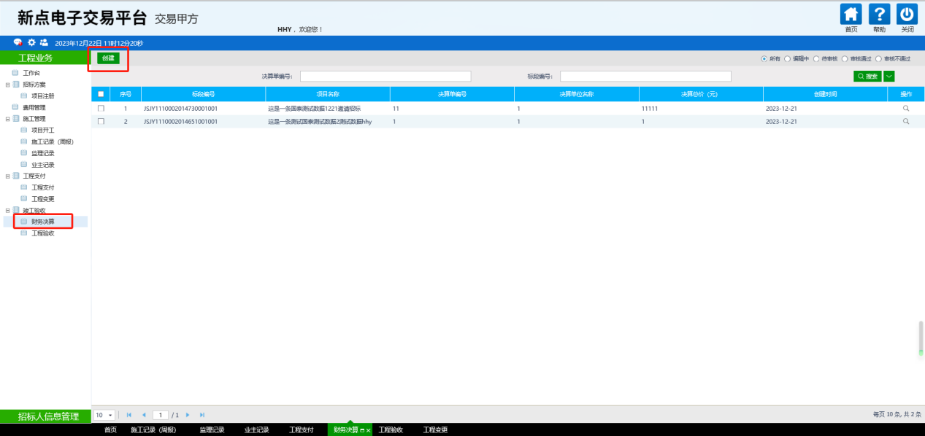

1. 选择对应项目，输入财务决算相应信息，点击提交信息，完成新增财务决算操作。如下图：

